Console脚本说明

作用：实现一个日志输出控制台，显示Debug输出日志信息，效果如下

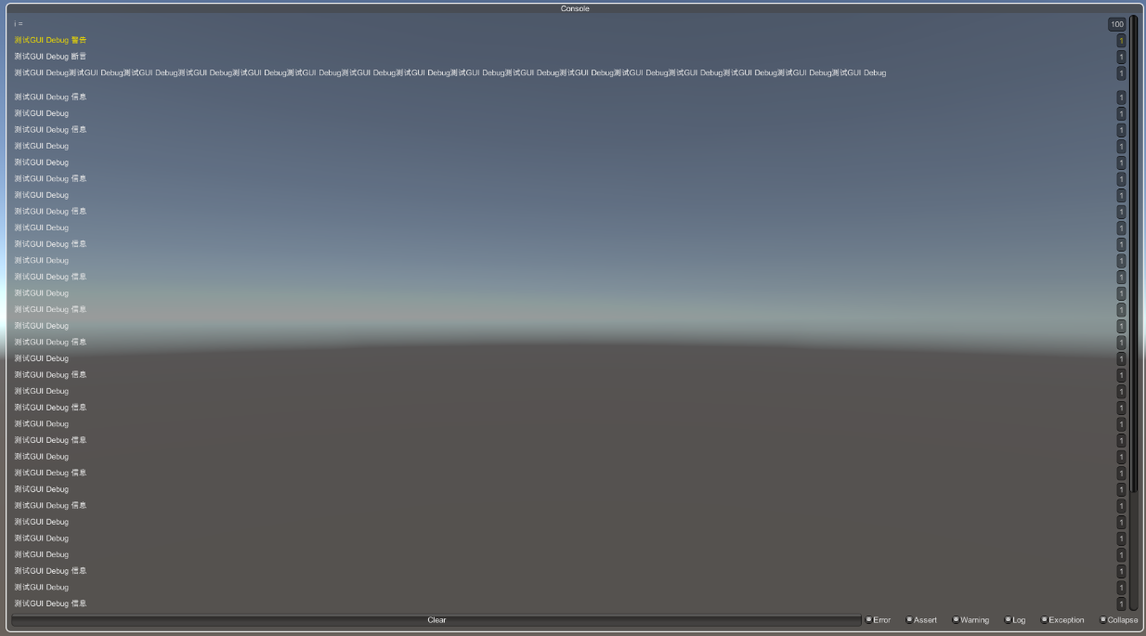

下方工具条控制显示那些日志，显示方式。

可以拖拽窗口，超出一屏出现滑动条，可以用热键控制显示隐藏。

该脚本需要挂在游戏对象上，

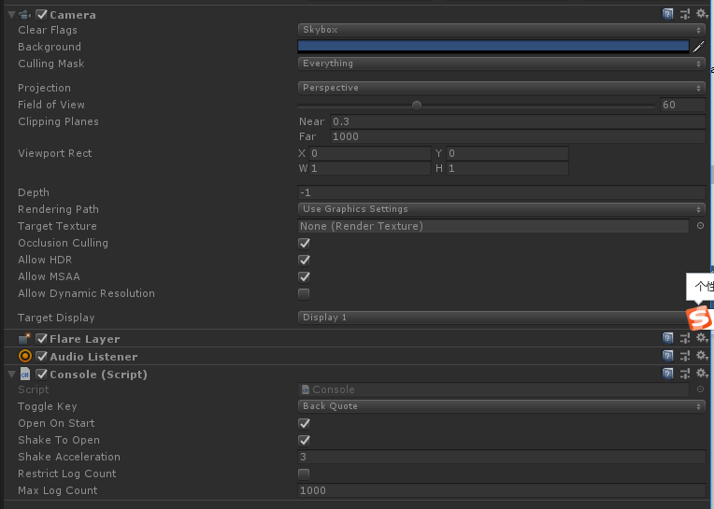

第一个设置显示/隐藏的热键。

第二个启动是否显示

第三个、四个未确定?

第五个是否锁定，锁定后不会再继续添加新日志

第六个日志最大数量。

测试代码：

|  |
| --- |
| using System.Collections;  using System.Collections.Generic;  using UnityEngine;  public class TD : MonoBehaviour {  void Start () {  for(int i = 0; i < 100; i++)  {  UnityEngine.Debug.Log("i = ");  }  UnityEngine.Debug.LogWarning("测试GUI Debug 警告");  UnityEngine.Debug.LogAssertion("测试GUI Debug 断言");  UnityEngine.Debug.Log("测试GUI Debug测试GUI Debug测试GUI Debug测试GUI Debug测试GUI Debug测试GUI Debug测试GUI Debug测试GUI Debug测试GUI Debug测试GUI Debug测试GUI Debug测试GUI Debug测试GUI Debug测试GUI Debug测试GUI Debug测试GUI Debug\n");  UnityEngine.Debug.Log("测试GUI Debug 信息");  UnityEngine.Debug.Log("测试GUI Debug");  UnityEngine.Debug.Log("测试GUI Debug 信息");  UnityEngine.Debug.Log("测试GUI Debug");  UnityEngine.Debug.Log("测试GUI Debug");  UnityEngine.Debug.Log("测试GUI Debug 信息");  UnityEngine.Debug.Log("测试GUI Debug");  UnityEngine.Debug.Log("测试GUI Debug 信息");  UnityEngine.Debug.Log("测试GUI Debug");  UnityEngine.Debug.Log("测试GUI Debug 信息");  UnityEngine.Debug.Log("测试GUI Debug");  UnityEngine.Debug.Log("测试GUI Debug 信息");  UnityEngine.Debug.Log("测试GUI Debug");  UnityEngine.Debug.Log("测试GUI Debug 信息");  UnityEngine.Debug.Log("测试GUI Debug");  UnityEngine.Debug.Log("测试GUI Debug 信息");  UnityEngine.Debug.Log("测试GUI Debug");  UnityEngine.Debug.Log("测试GUI Debug 信息");  UnityEngine.Debug.Log("测试GUI Debug");  UnityEngine.Debug.Log("测试GUI Debug 信息");  UnityEngine.Debug.Log("测试GUI Debug");  UnityEngine.Debug.Log("测试GUI Debug 信息");  UnityEngine.Debug.Log("测试GUI Debug");  UnityEngine.Debug.Log("测试GUI Debug 信息");  UnityEngine.Debug.Log("测试GUI Debug");  UnityEngine.Debug.Log("测试GUI Debug 信息");  UnityEngine.Debug.Log("测试GUI Debug");  UnityEngine.Debug.Log("测试GUI Debug");  UnityEngine.Debug.Log("测试GUI Debug");  UnityEngine.Debug.Log("测试GUI Debug 信息");  UnityEngine.Debug.Log("测试GUI Debug");  UnityEngine.Debug.Log("测试GUI Debug 信息");  UnityEngine.Debug.Log("测试GUI Debug");  UnityEngine.Debug.Log("测试GUI Debug 信息");  UnityEngine.Debug.Log("测试GUI Debug");  UnityEngine.Debug.Log("测试GUI Debug 信息");  UnityEngine.Debug.Log("测试GUI Debug");  UnityEngine.Debug.Log("测试GUI Debug 信息");  UnityEngine.Debug.Log("测试GUI Debug 信息");  UnityEngine.Debug.Log("测试GUI Debug 信息");  UnityEngine.Debug.Log("测试GUI Debug 信息");  }  } |